# CentOS7安装Docker并配置国内镜像并构建RabbitMQ镜像

之前写了一篇关于Spring Config的文章《Spring Cloud分布式配置中心Config》，里面说到在配置变化的时候，可以通过POST发送refresh请求来更新客户端的配置，但是这有一个问题：如果客户端很多，几百上千的时候，大家准备怎么发送这个POST请求。无论你是用手工的，还是写个Shell脚本，Python小程序，运维都要骂人的。这就用到Spring Cloud Bus了。

而要用消息总线，就需要一个消息队列——RabbitMQ。

RabbitMQ是Erland编写的，需要相关环境，配起来比较麻烦的，所以我就想着用Docker来解决。

以下所有操作CentOS7的用户均为root。

## Docker安装

我安装的是CentOS7的最新版，并且通过yum update更新了最新的软件包。内核是3.10，够用了，就没有升级到最新的内核。

安装命令：

yum install docker

一路y即可。

执行

docker run hello-world

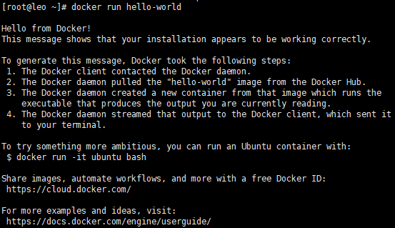

说明安装成功。

## Docker配置

### 国内镜像

因为你懂得原因，还是选择从国内的Docker镜像拉取比较好一点，我选的是阿里云的，还有网易、DaoCloud大家可以选择。

先注册，在管理台会有一个专属的加速器地址，并且有操作说明：

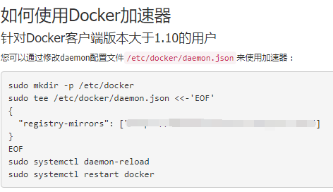

### 开机启动

执行：

systemctl enable docker.service

Docker服务即可开机启动。

### 问题

在执行docker run hello-world时，可能会报“WARNING: IPv4 forwarding is disabled. Networking will not work.”的错误，解决方式如下：

# vi /etc/sysctl.conf

或者

# vi /usr/lib/sysctl.d/00-system.conf

添加如下代码：

net.ipv4.ip_forward=1

重启network服务

# /etc/init.d/network restart

查看是否修改成功

# sysctl net.ipv4.ip_forward

如果返回为“net.ipv4.ip_forward = 1”则表示成功了

## RabbitMQ镜像

### 拉取

docker pull rabbitmq:management

选的是带Web管理界面的镜像。

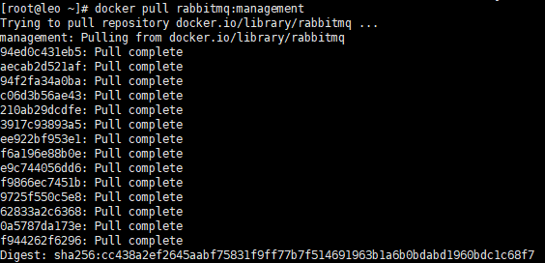

### 启动

docker run -d **--name rabbitmq** --publish 5671:5671 --publish 5672:5672 --publish 4369:4369 --publish 25672:25672 --publish 15671:15671 --publish 15672:15672 rabbitmq:management

具体参数大家参看官方文档或资料吧，估计不看也都懂。

额外说一下—name，这等于给容器起了一个别名，以后我们对容器的操作基本都可以用这个名字，比如：

停止：docker stop rabbitmq

查看端口：docker port rabbitmq

启动：docker start rabbitmq （不用再执行一开始那么长一串命令了）

其他命令：

列出容器：docker ps –a

列出镜像：docker images

删除容器：docker rm CONTAINER ID

删除镜像：docker rmi IMAGE ID

运行成功之后，访问RabbitMQ界面：<http://192.168.56.105:15672>

用户名密码都是guest。

